ЯРМАРОК ВАКАНСІЙ 2021

16 березня відбувся загальноуніверситетський «Ярмарок вакансій» до якого готувалися заздалегідь як роботодавці, так і студенти та декани всіх факультетів Дніпровського національного університету імені Олеся Гончара.
Захід проходив у форматі онлайн на платформі «Zoom» для студентів та випускників ДНУ й представників організацій, а також було запрошено для обміну досвідом колег з Криворізького державного педагогічного університету України.
Метою зустрічі було надання можливості безпосередніх контактів між роботодавцями та здобувачами освіти з приводу ознайомлення з існуючими потребами ринку праці, вакансіями для подальшого працевлаштування.
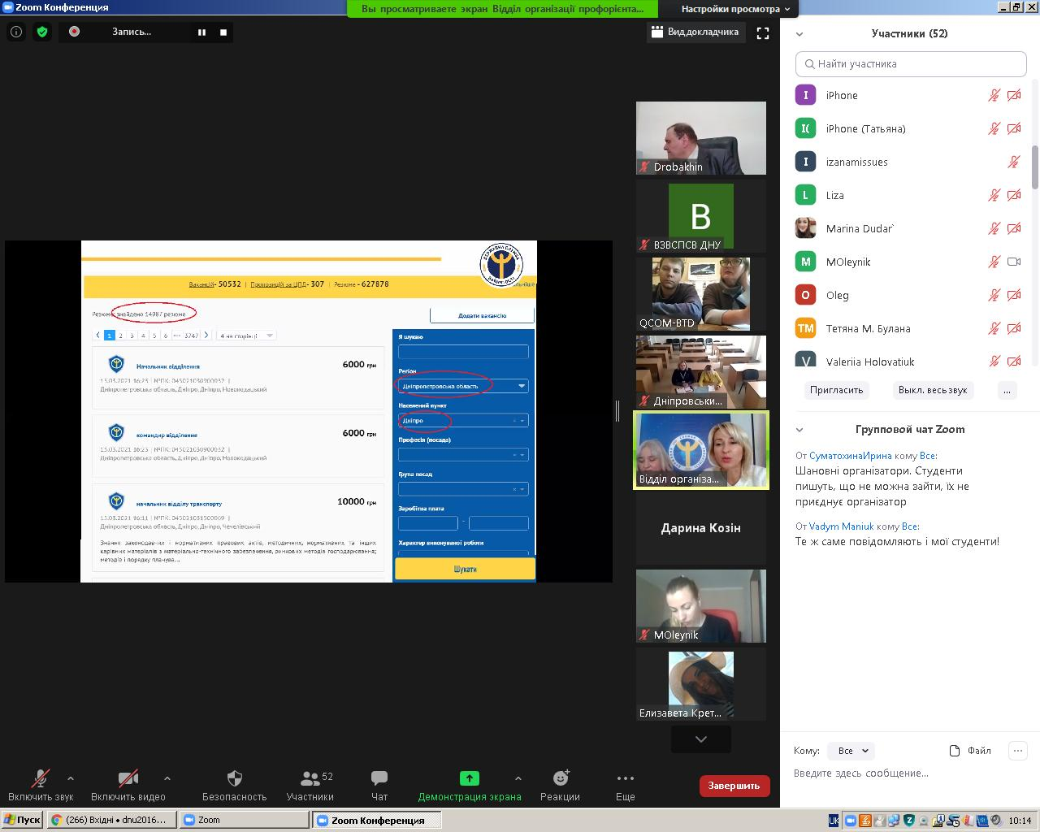
Урочисте відкриття «Ярмарку вакансій» провів перший проректор Олег Дробахін, який звернувся до студентів і партнерів ДНУ: «Радий вітати всіх на «Ярмарку вакансій». Цей захід проводиться для сприяння працевлаштуванню майбутніх випускників університету. Працевлаштування випускників – це майбутнє закладу вищої освіти, суспільне визнання якості освіти. У той же час – це і майбутнє випускника, показник його реалізації як фахівця. У нас сьогодні присутні одинадцять роботодавців, які отримали можливість в онлайн режимі давати поради ефективної побудови кар’єри студентів, тому я бажаю кожному учаснику успіхів та ефективного спілкування».
У заході взяли участь представники 11 підприємств та організацій, які є роботодавцями або сприяють розвитку професійної кар’єри студентів та випускників ДНУ, а саме: Державне підприємство «Виробниче об’єднання Південний машинобудівний завод ім. О.М. Макарова» (ПІВДЕНМАШ), Інтерпайп Україна, Головне управління статистики у Дніпропетровській області, Головне управління Національної поліції в Дніпропетровській області, Репетиторський центр «Логос», ТОВ НЕЗАЛЕЖНА ЛАБОРАТОРІЯ ІНВІТРО, Дніпровський міський центр зайнятості, ІТ компанія Yalantis, Дніпропетровський обласний центр зайнятості, ТОВ «Епіцентр К», ІТ компанія ZONE 3000.
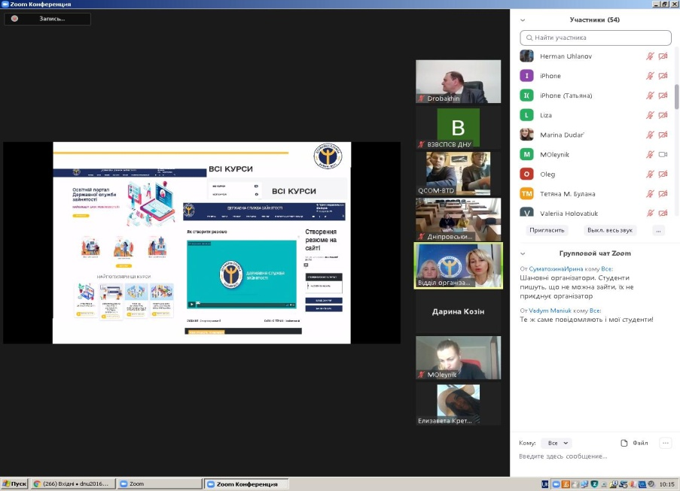
Для ознайомлення студентів з вимогами та особливостями корпоративної культури й кадрової політики у різних компаніях представники підприємств використовували презентації своєї діяльності. З метою забезпечення кваліфікованими кадрами по відкритим вакансіям, здійснення відбору випускників для занесення їх в кадровий резерв було запропоновано контакти для зворотного зв’язку.
Першими виступали представники Дніпропетровського обласного центру зайнятості, які знайомили студентів з наявними та актуальними вакансіями на підприємствах міста та області, надали практичні рекомендації щодо ефективного працевлаштування, проконсультували щодо можливості отримання додаткової освіти та надали практичні поради щодо складання резюме.
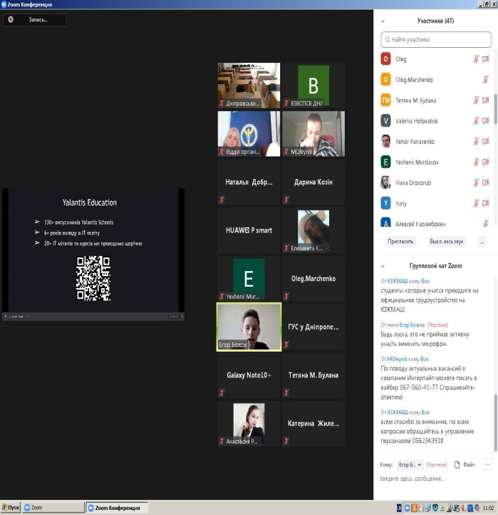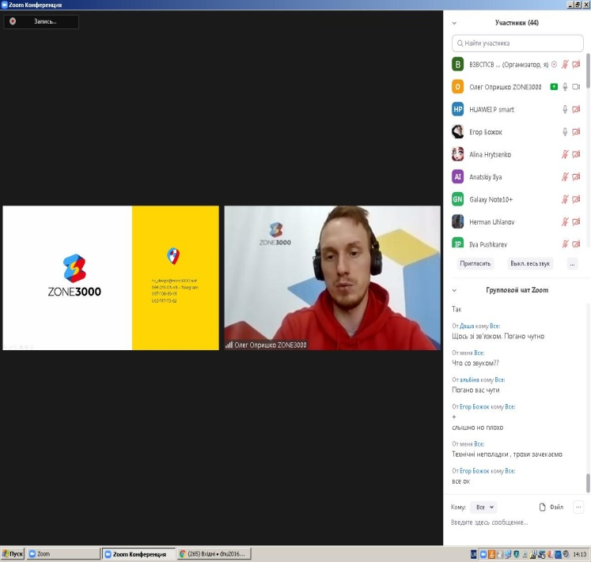
Представники ІТ компаній (Yalantis, ZONE3000) ознайомили студентів зі специфікою своєї роботи, новітніми напрямами у розвитку ІТ сектору, вимогами до кандидатів на посаду та заохоченнями, запросили до участі у підготовчих курсах, семінарах.

Слід відзначити належну організацію та особисту участь у заході деканів та здобувачів ДНУ: факультет економіки, біолого-екологічний факультет, хімічний факультет, факультет української й іноземної філології та мистецтвознавства. Загалом у «Ярмарку вакансій» прийняли участь біля трьохсот здобувачів вищої освіти, а також випускників ДНУ, які виявили бажання приєднатися до онлайн конференції за посиланням, що розміщені на офіційному сайті ДНУ та у соціальних мережах «Facebook», «Instagram».
Сподіваємося, що проведення онлайн «Ярмарки вакансій» у подальшому сприятиме встановленню більш тісного контакту між організаціями та випускниками ЗВО та буде корисним для всіх учасників. Бажаємо успіхів у подальшому працевлаштуванні та професійних досягнень.

Відділ зв'язків з виробництвом та
сприяння працевлаштуванню
студентів і випускників

Список підприємств, які приймали участь в “Ярмарку вакансій” Дніпровського національного університета імені Олеся Гончара

1. Державне підприємство «Виробниче об’єднання Південний машинобудівний завод ім. О.М. Макарова» (ПІВДЕНМАШ)
2. Інтерпайп Україна
3. Головне управління статистики у Дніпропетровській області
4. Головне управління Національної поліції в Дніпропетровській області
5. Репетиторський центр «Логос»
6. ТОВ НЕЗАЛЕЖНА ЛАБОРАТОРІЯ ІНВІТРО
7. Дніпровський міський центр зайнятості
8. ІТ компанія Yalantis
9. Дніпропетровський обласний центр зайнятості
10. ТОВ «Епіцентр К»
11. ІТ компанія ZONE3000

